REDES DE INTERCONEXIÓN - TRABAJO PRÁCTICO NÚMERO 2
- Citar 3 conceptos que permitan caracterizar una red estática

- ¿Cuál es la diferencia entre el “retardo de propagación” y la “latencia”?

- ¿Cuál es el o los dispositivos que permiten la reconfiguración de las redes dinámicas?

- ¿Cómo se pueden caracterizar las redes dinámicas?

- Indicar el ruteado entre el elemento de proceso P0 y la memoria M6 en la red Omega
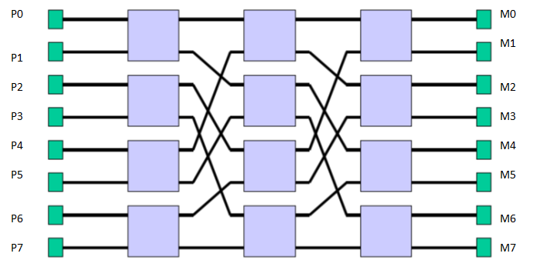
- ¿Qué tipo de elementos introducen las funciones queunig input y output?

- ¿Qué función realiza el módulo Trap en conmutador Sunshine?
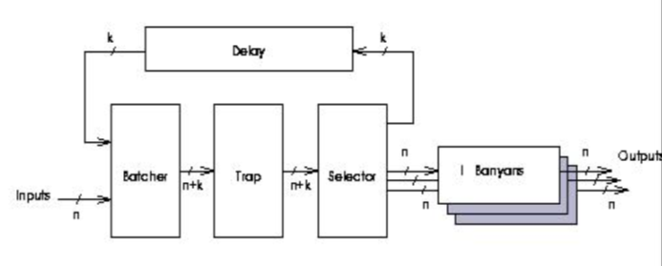
- Citar ventajas y desventajas de la topología bus.

- Citar ventajas y desventajas de la jerarquización de las redes.

- ¿Cuándo una red se denomina que es tolerante a fallos?

- En la siguiente red malla representar un posible algoritmo de encaminamiento estático y otro dinámico
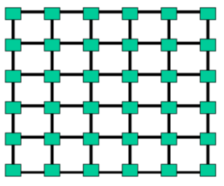

- ¿Qué ventaja puede tener una implementación dinámica del algoritmo de encaminamiento?

- ¿Qué permite la multiplexación de un medio físico?

- ¿Influye el tamaño de las colas en los nodos del sistema en la probabilidad de alcanzar una configuración que esté bloqueada? ¿Porqué?

- ¿Qué requiere la conmutación de mensajes en cada nodo? ¿Porqué?

- ¿En qué se basa el mecanismo Wormhole o encaminamiento segmentado con espera?

- ¿Cuál es la latencia de la red en el mecanismo Wormhole o encaminamiento segmentado con espera? ¿Qué ventaja introduce este mecanismo respecto de la latencia de la red?

- ¿Cuándo se podría utilizar topologías estrella o anillos?

- Describir un algoritmo de encaminamiento en una topología de hipercubo

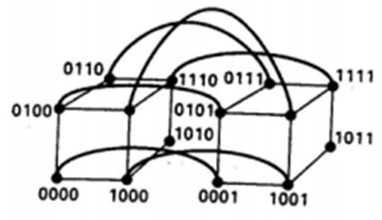
- ¿Cuáles son los elementos principales de un ruteador?

- Las funciones del elemento “árbitro” son 3: a) selección, b) arbitraje y c) objetivo.

Describa; alguna política de selección y alguna política de arbitraje.

